КИЕВ - КОПЕНГАГЕН - ОСЛО - СТОКГОЛЬМ - КИЕВ
Даты: 25.01.2019 - 30.01.2019
25.01.2019 Вылет из Киева в Копенгаген рейсом а/к МАУ
KBP 10:45 - CPH 12:20
Добраться до отеля можно на метро. Стоимость проезда на человека 36 датский крон - 4,82 евро. Итого: 9,64 евро за двоих
Ночь в отеле Scandic Sydhavnen 3* - 101,02 евро за двоих с завтраками
26.01.2019 Целый день в Копенгагене.
Ночной переезд из Копенгагена в Осло автобусом в 21:15 - стоимость билетов 65,8 евро за двоих
27.01.2019 Приезд в Осло в 06:50. Целый день в Осло.
Ночь в отеле Anker Hotel 3* - 67,16 евро за двоих с завтраками
28.01.2019 Целый день в Осло.
Ночной переезд из Осло в Стокгольм автобусом в 23:00 - стоимость билетов 65,8 евро за двоих
29.01.2019 Приезд в Стокгольм в 06:30.
Целый день в Стокгольме.
Ночь в отеле Stockholm Inn Hotel 3* - 55.6 евро за двоих с завтраками
30.01.2019 Трансфер автобусом в аэропорт Арланда - 9,65 евро с человека. Итого: 19,3 евро
Вылет из Стокгольма в Киев а/к МАУ
ARN 15:05 - KBP 18:25
СТОИМОСТЬ ПЕРЕЛЕТА: 4934 грн / 31,9 (курс Витиана) = 154,67 евро за двоих.
ИТОГО: 538,99 евро за двоих
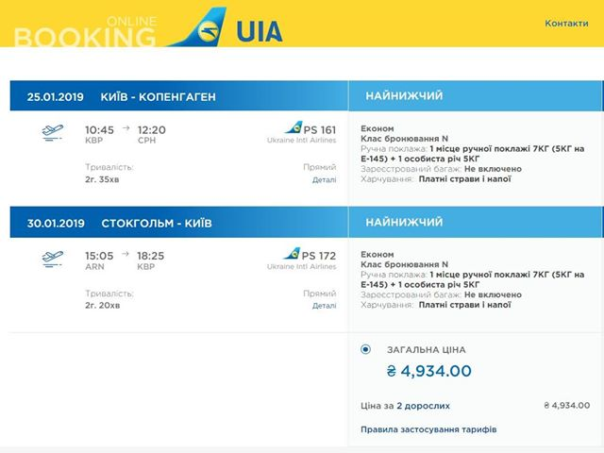

Трансфер по Копенгагену на метро
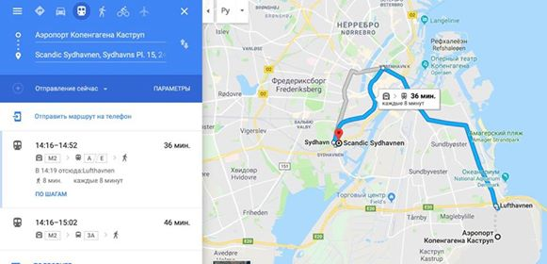

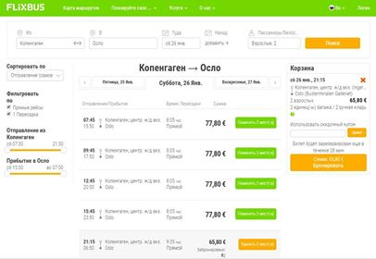
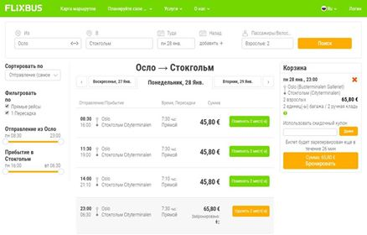
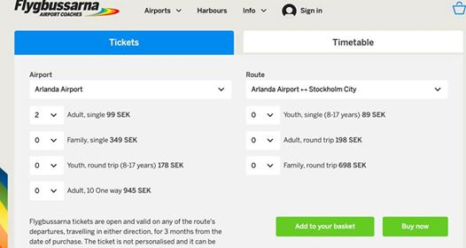
ОТЕЛИ
